Управление образования
администрации Сергиево-Посадского муниципального района

Муниципальное бюджетное дошкольное образовательное учреждение
«Детский сад комбинированного вида №20»

Рекомендации мастер-класса
«Красивая открытка
своими руками»
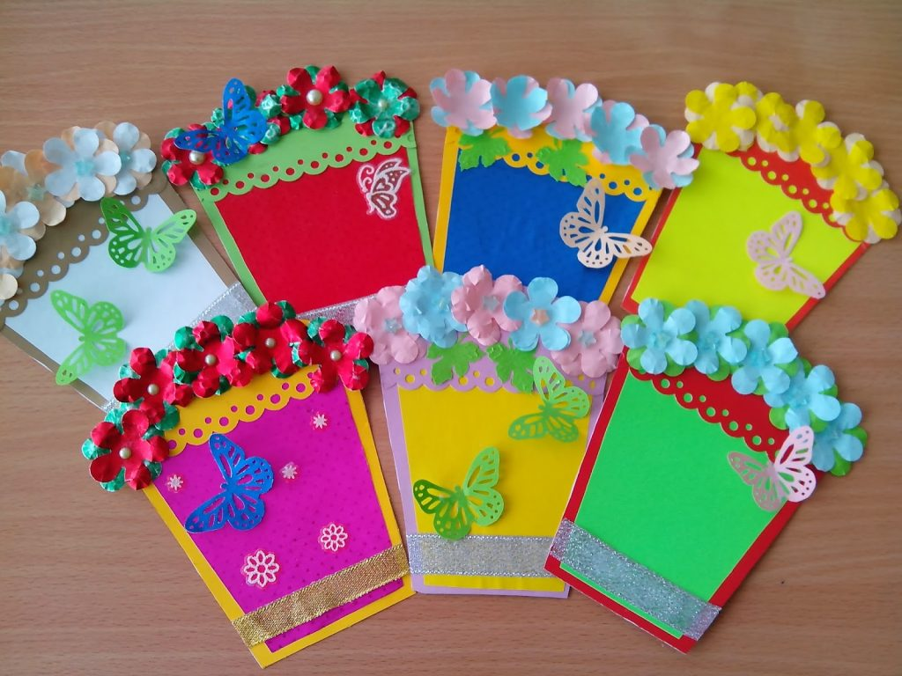

Подготовили: Марюнина Н.Н.
Титова Е.Н.

16 ноября 2018 года
Пускай открытка - скромный дар,
Ей рад богач и тот, кто беден -
Души дарящего в ней жар,
И без нее подарок бледен!

Открытка – универсальный подарок и самый простой способ выразить свое внимание. Для любого случая, по любому поводу, а также без повода – можно подобрать интересную и необычную открытку, которая будет отражать ваше отношение к тому или иному человеку или событию.
Авторская открытка, разработанная и сделанная в единственном экземпляре для конкретного человека, приобретает особую ценность.
Для того, чтобы изготовить такую открытку вместе с детьми, нужно придерживаться нескольких правил, а именно:
1. Для начала нужно определиться: по какому поводу, для какого праздника будет сделана открытка ( день рождения, День матери, Новый год, 8 марта и т.д.)
2. Нужно учитывать возраст детей, с которыми взрослый будет мастерить поделку .Если это младший и средний дошкольный возраст, то детали будут крупными, а их количество будет ограничено. Если открытка будет изготавливаться со старшими дошкольниками, то в ней могут присутствовать более мелкие детали и украшения и самые различные виды бумаги.
3. Необходимо выбрать идею открытки, какую композицию вы будете воплощать, а так же какой формы будет открытка, будет она на одном листе или на двух и т.д.
4. Далее нужно продумать и подобрать непосредственные материалы для дальнейшей работы с открыткой: какой будет основа открытки, какие детали декора будут украшать открытку и из какого материала это будет изготавливаться.
5. Приготовить своё рабочее место и необходимые инструменты ( клеёнка, клей, ножницы, салфетка, кисточка, разные виды бумаги и украшений и т.д.)
6.Вложить в своё творение фантазию, творчество, положительную энергию, частичку своей души для того, чтобы открытка получилась необыкновенно яркой, красивой, оригинальной, уникальной и эксклюзивной.

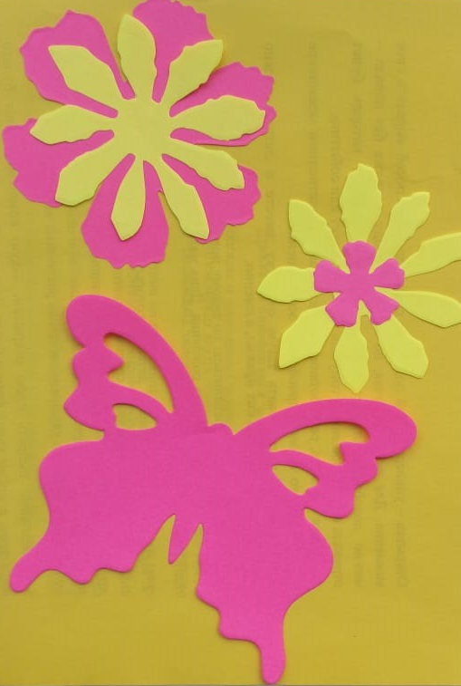
Творческих вам идей,
вдохновения и удачи!!!

Открытка ко Дню матери
из страниц глянцевых журналов
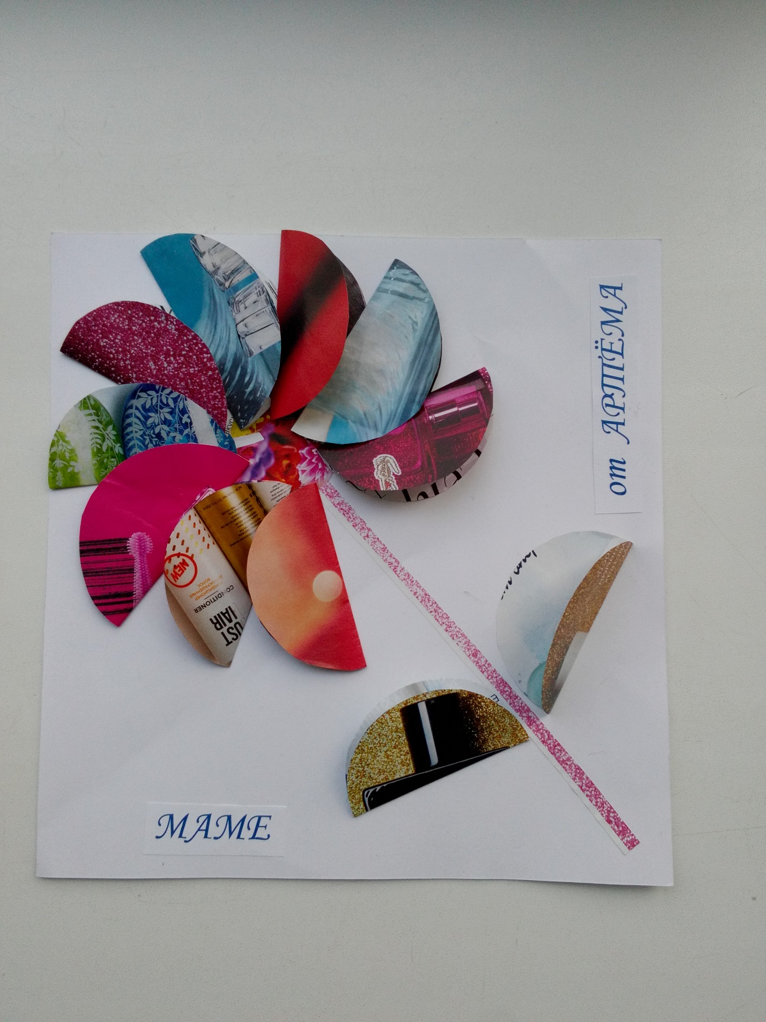

Открытка к Новому году
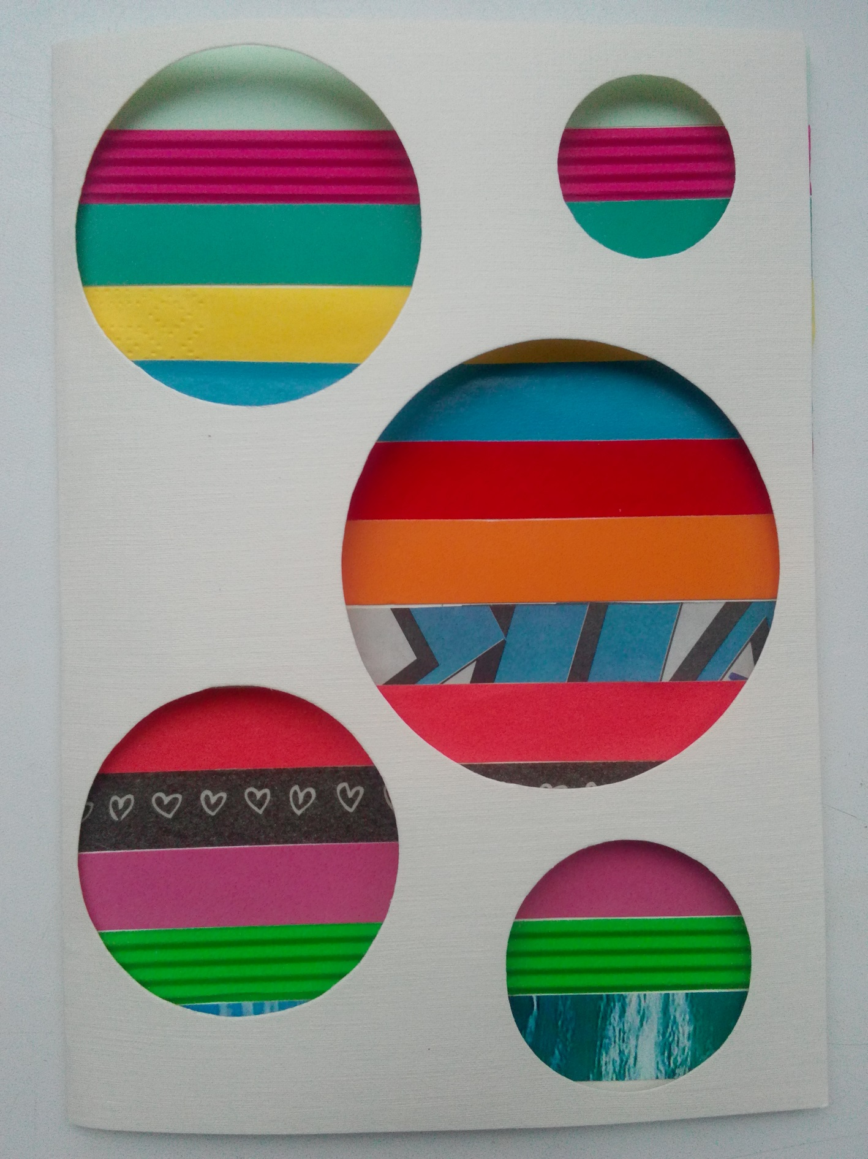
из разных видов бумажных и картонных полос

Открытки ко Дню рождения
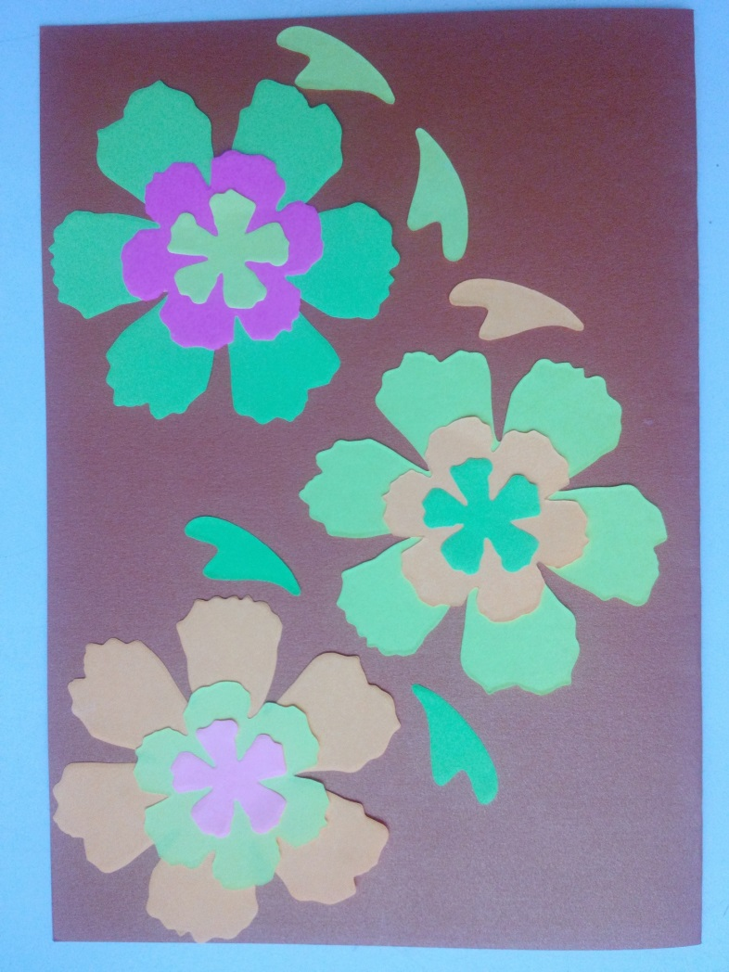
из цветной бумаги

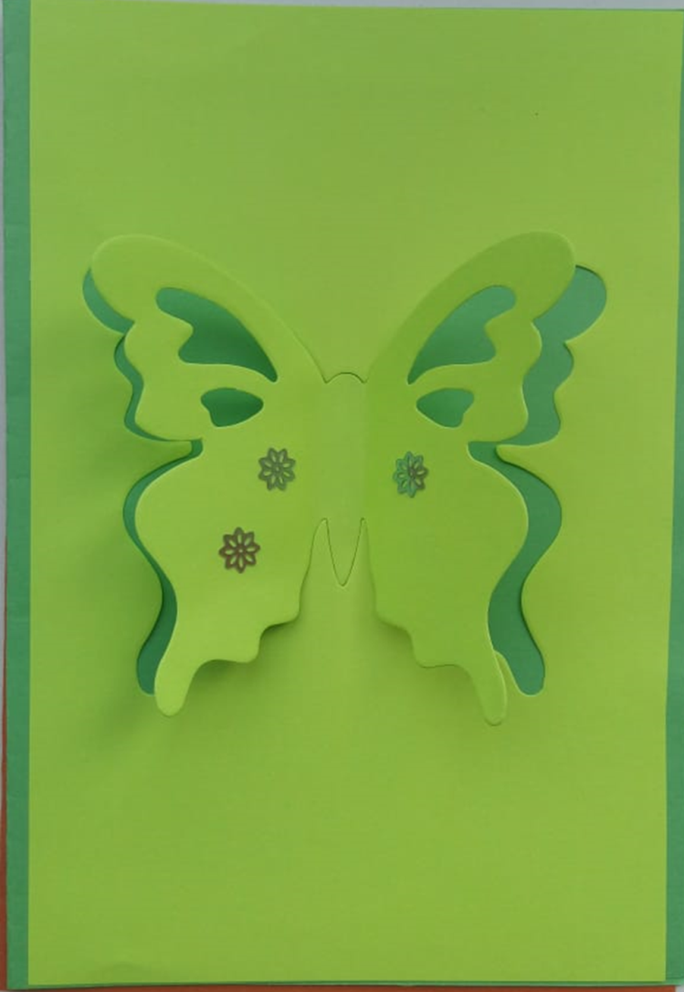

Детали узора вырезаны по шаблону
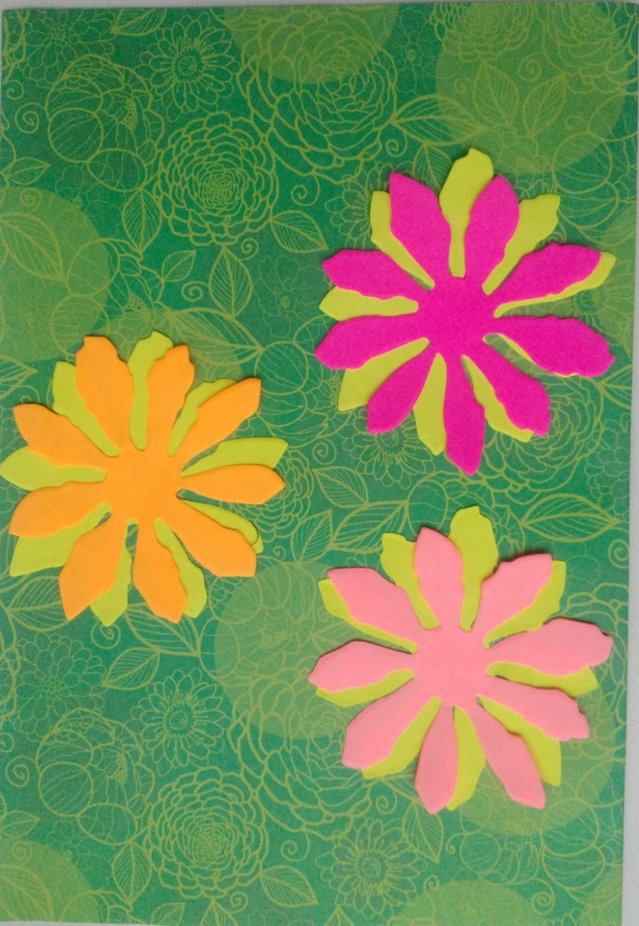

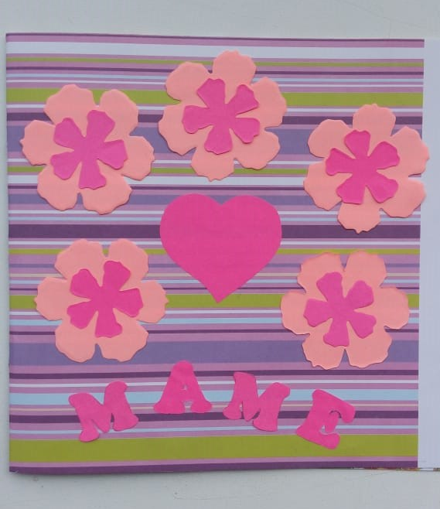

Веселая открытка
из картона и бархатной бумаги
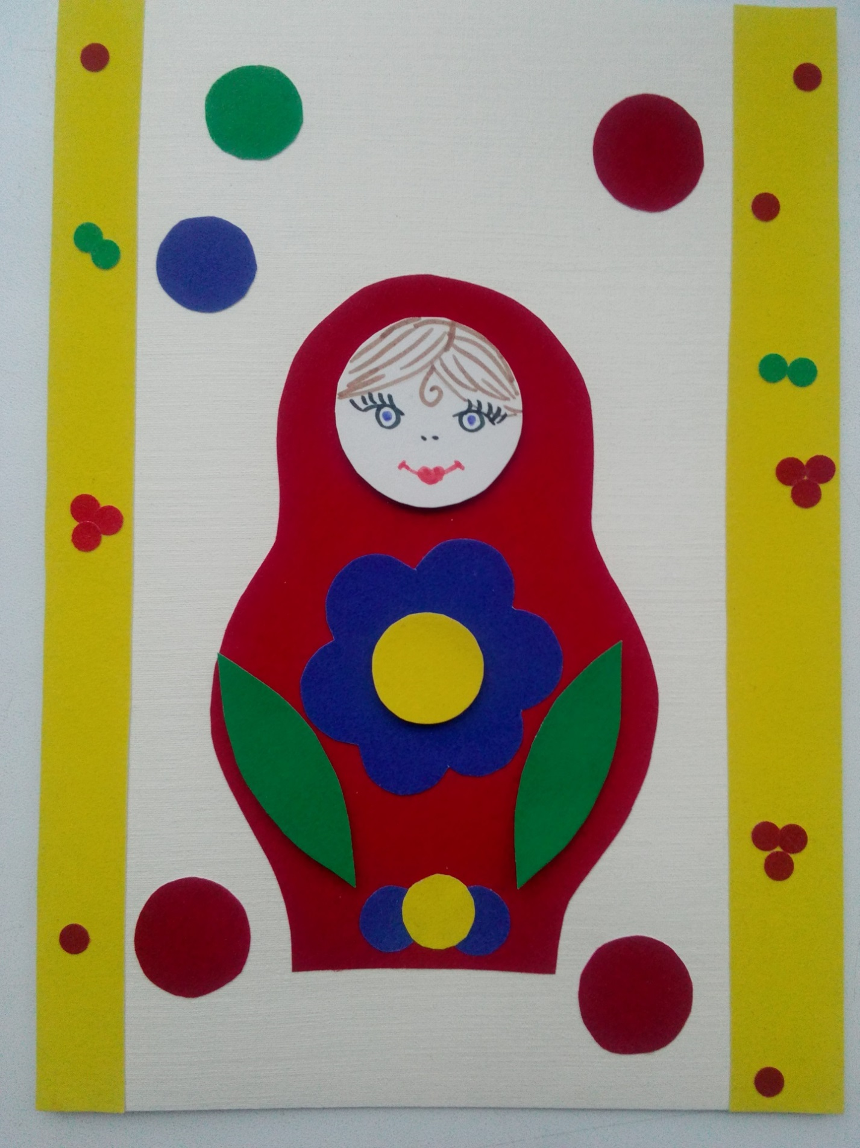

Открытка с воздушными шарами
из гофрированной бумаги
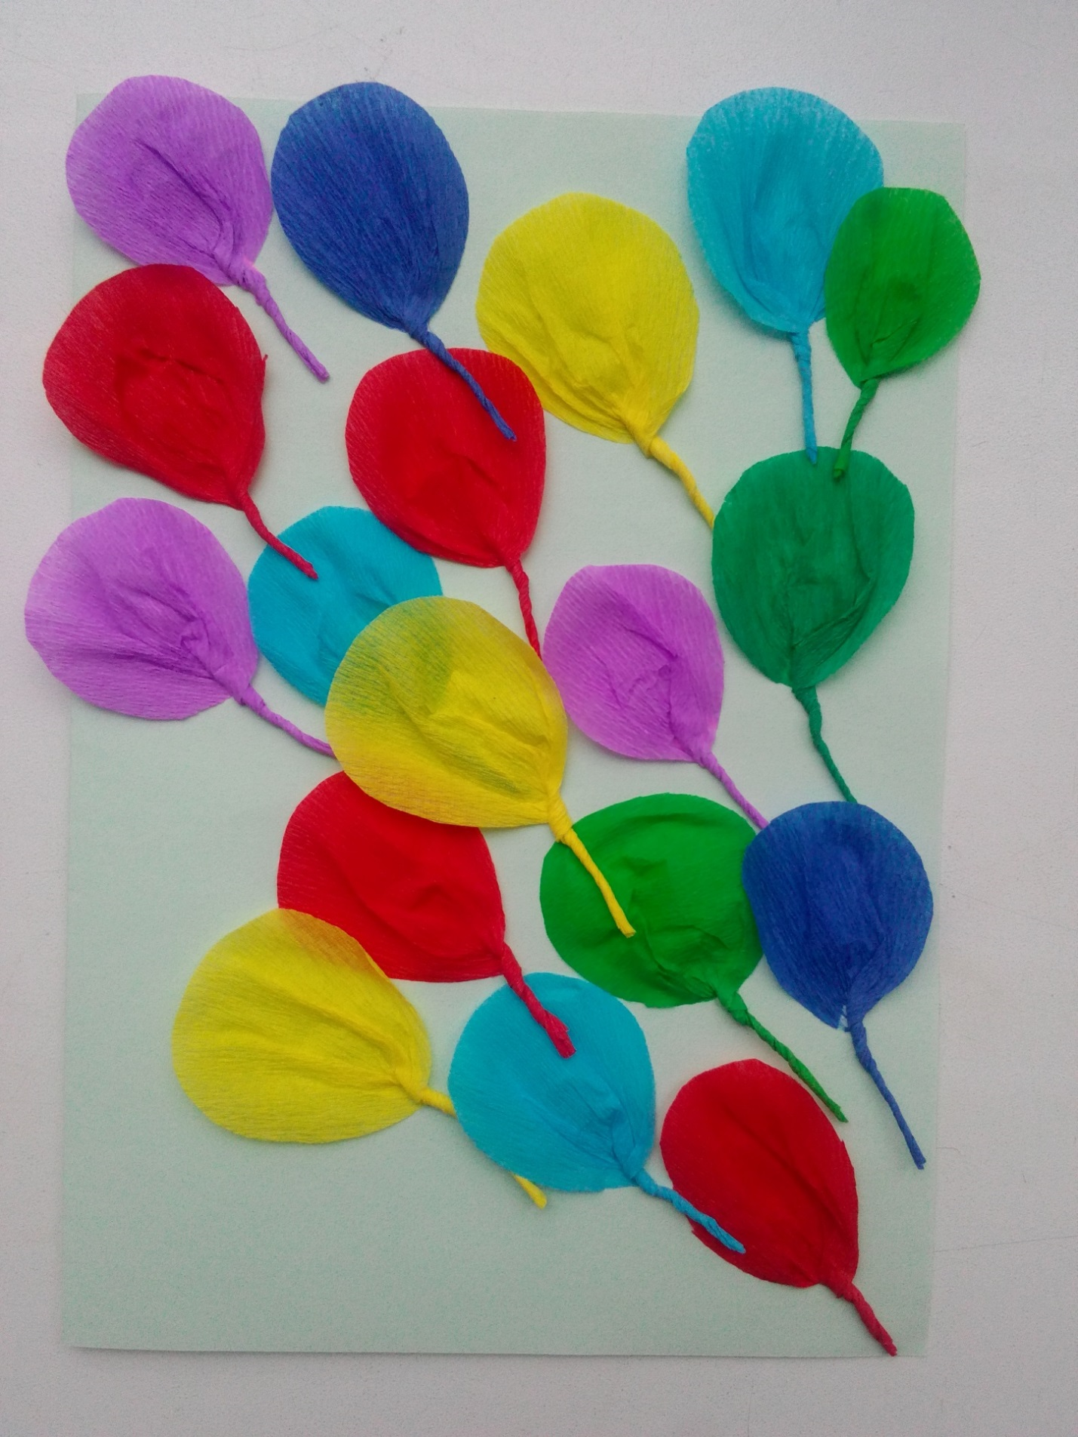

Необычная открытка с узором, выполненным из газетных листов, декорированных с помощью гуаши
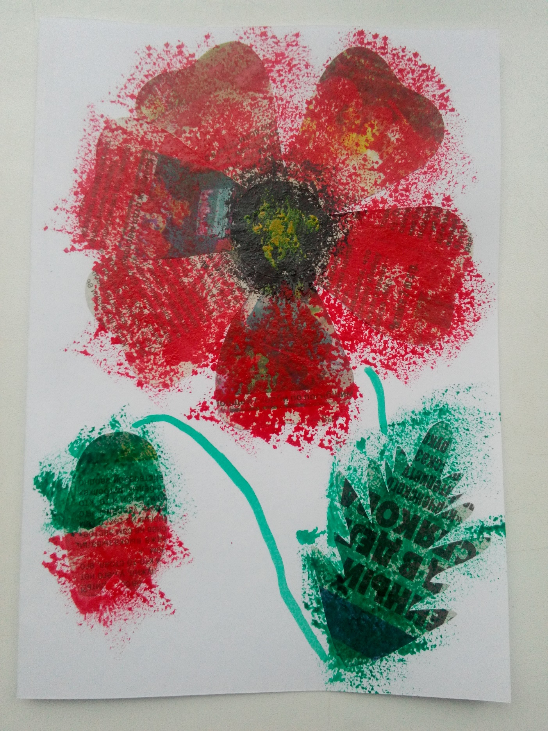

Нарядная открытка
из гофрированного картона, оформленная
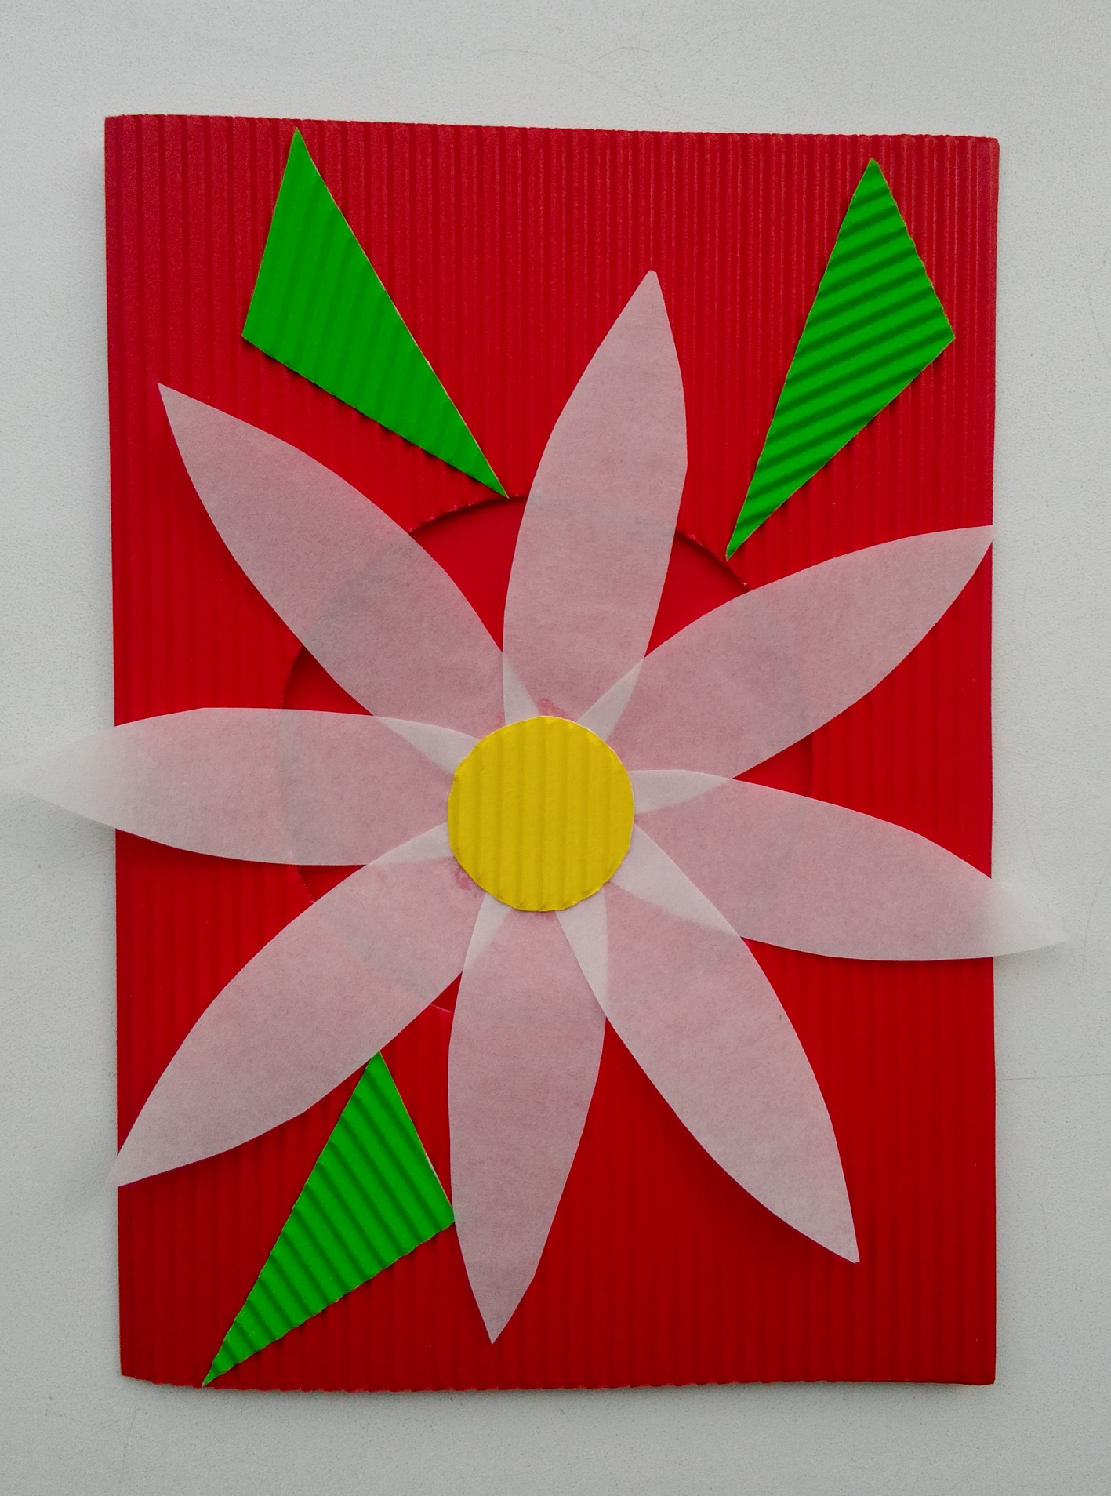
цветком из кальки

Открытка , оформленная шарами
из упаковочной бумаги
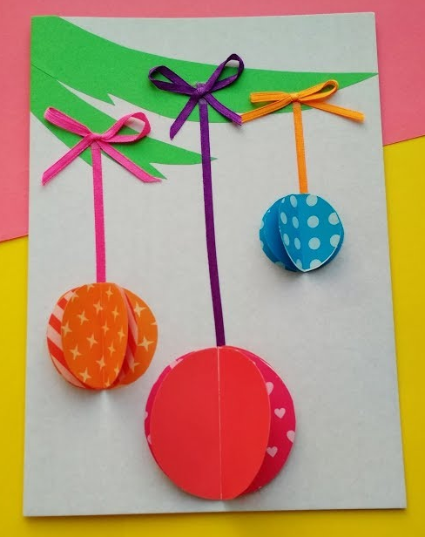

Незатейливая открытка их гофрированного картона и цветной бумаги
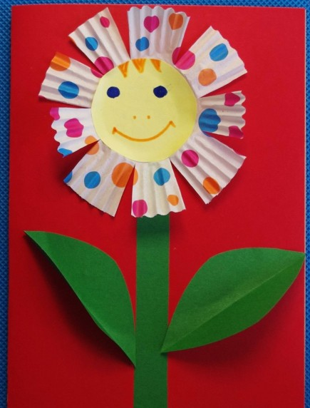

Открытки к весеннему празднику
из бумажных салфеток
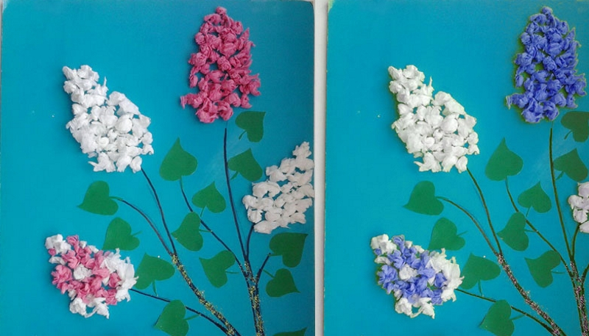

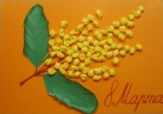

Осенняя открытка
из разноцветной офисной бумаги
